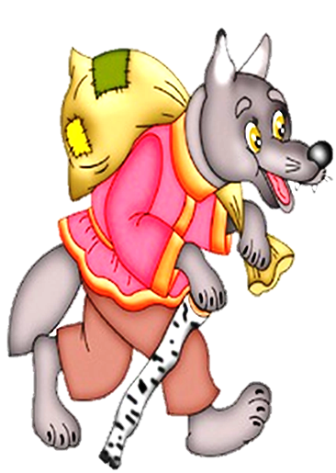
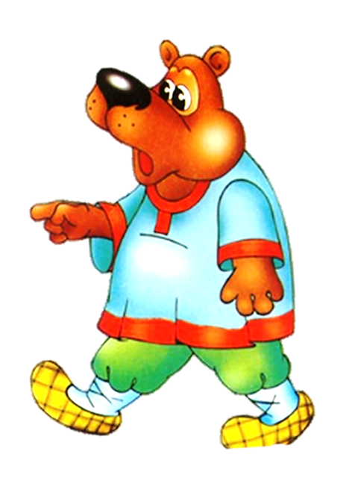
МУНИЦИПАЛЬНОЕ бюджетное ДОШКОЛЬНОЕ ОБРАЗОВАТЕЛЬНОЕ УЧРЕЖДЕНИЕ «ДЕТСКИЙ САД № 43» - «детский сад №40»

К О Н С П Е К Т
Открытой итоговой
организованной образовательной деятельности
по Развитию речи
в младшей группе на тему:

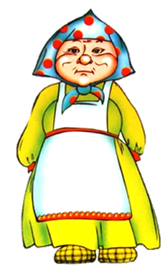


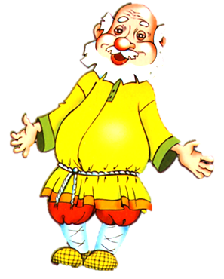
«На поиски КОЛОБКА»

Разработала и провела
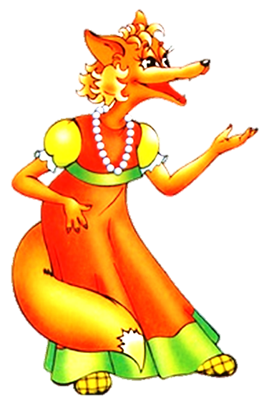
воспитатель высшей квалификационной категории:

Блохина Елена Александровна

т. Славгород
2023 год
Цель: Выявить уровень знаний воспитанников по развитию речи на конец учебного года.

Задачи:
1. Образовательные:
- Способствовать расширению активного словаря детей, обозначающего предметы (название животных, действия, признаки животных);
- Способствовать формированию у детей умения строить предложения; понимать обращенную речь и отвечать на вопросы взрослого;
2. Развивающие:
- Развивать речевое дыхание, слуховое и зрительное внимание, мышление, воображение; мелкую моторику рук;
- Развивать умение разгадывать загадки о диких животных;
- Способствовать эмоциональному сближению детей;
3. Воспитательные:
- Воспитывать доброжелательность, отзывчивость, чувство взаимопомощи, интерес к художественной литературе;
- Учить сопереживать героям сказки;
- Формирование представлений о безопасном поведении;
- Содействовать формированию коммуникативной и интеллектуальной культуре детей;
- Доставить детям радость, удовольствия от совместной деятельности.

Виды детской деятельности:
коммуникативная, речевая, познавательная, двигательная, игровая.
Форма организации детской деятельности:
совместная деятельность педагога с детьми.
Методы и приемы реализации содержания занятия:
Словесные: ситуативный разговор, беседа, вопросы.
Наглядные: картинки диких животных и их малышей, игрушки по сценарию и макеты домика и луж, импровизированный лес с макетами деревьев и пеньков
Практические: ритуал приветствия конца занятия, д/и «Скажи ласково», «Самый внимательный», физкультминутка, пальчиковая игра «Серый волк»», артикуляционная гимнастика «УУУУ», слушание фонограмм и загадок.
Предварительная работа: чтение русских народных сказок, разучивание пальчиковых игр, рассматривание иллюстраций по теме, беседы по сказкам, отгадывание загадок, разучивание ритуалов, пальчиковой гимнастики, физминутки, дидактических игр.
Материал и оборудование:
Ноутбук с фонограммами; мягкие игрушки: колобок, заяц, волк, медведь, лиса; домик, куклы баба и дед; макеты луж большого и маленького размера; мягкие игрушки пчелы и ёжика; картинки комара большого и маленького; картинки с изображением лесных зверей; импровизированный лес (деревья, ёлочки и пеньки); игрушки для дидактической игры «Самый внимательный»….

Ход занятия
Группа оформлена импровизированным лесом с использованием деревьев, ёлочек и пеньков, в котором рассосредоточены материалы по сценарию занятия

- Организационный момент. Ритуал приветствия.
Утром встали малыши
В детский садик все пришли
Вам я рада как всегда
Гости здесь у нас друзья

Воспитатель: Давайте поздороваемся с гостями
-Здравствуйте, дорогие гости!

Внимание! Внимание!
Чудеса сейчас придут
Интересно будет тут!
Я на вас погляжу
Да и сказку расскажу!

Воспитатель: Дорогие мои ребятки, вы любите слушать сказки? (Дети отвечают). Я тоже очень люблю сказки. И поэтому сейчас я приглашаю вас в сказку.
Надо дружно сказать волшебные слова:
«1, 2, 3 – покружись, сразу в сказке окажись!» (дети произносят слова и оборачиваются вокруг себя)

- Основная часть.
(На экране изба Деда и Бабы из сказки колобок)

Воспитатель:
- Вот мы с вами и в сказке. Посмотрите, изба. Кто это?
Акак вы думаете из какой они сказки?
- Ребята, они очень грустные.
- Как вы думаете, почему Дедушка и Бабушка грустят?
(Дети отвечают)
- Испекли бабушка и дедушка Колобок, положили на окошко остужаться, а он в лес укатился.
Воспитатель:
- Ребята, поможем им отыскать колобка и вернуть его обратно домой?
(Дети отвечают)
- А вдруг с Колобком беда случится?
- Не переживайте, Дедушка и Бабушка мы поможем найти Колобка.
- Приглашаю вас, детки, в путешествие в лес. Готовы?

По тропинке мы пойдём ,
колобка мы все найдём,
колобка мы все найдём
и домой его вернём
(дети с воспитателем подходят к дереву с пеньком…)

Воспитатель: Ой, что это?
- Это лесная полянка. Давайте послушаем звуки лесной полянки
- Посмотрите на ней летает пчёлка
Как жужжит пчела: жжжжж (Дети имитируют)
Прилетели комарики: ззззззз
Большой комарик звенит: громко ззззз (Дети имитируют),
а маленький (тихо): ззззз (Дети имитируют)
По тропинке мы пойдём ,
колобка мы все найдём,
колобка мы все найдём
и домой его вернём

А вот и зайка. Хорошенький какой! Что умеет делать зайка? Может он нам поможет отыскать колобка? Давайте поздороваемся и попросим его отыскать колобка.
-Дети здороваются.
Воспитатель: Не скажешь куда покатился колобок?

Заяц: найдите под пеньком конверт в нём задание, выполните, скажу куда дальше идти.
- Дети находят конверт, воспитатель читает, дети выполняют задание.
- Дидактическая игра «Скажи ласково»
У Зайца не уши, а…ушки.
Не лапы, а … лапки.
Не глаза, а … глазки.
Не хвост, а … хвостик.
Не зубы, а … зубки

Мы выполнили задание, а воти и указательная стрелочка куда идти дальше
По тропинке мы пойдём ,
колобка мы все найдём,
колобка мы все найдём
и домой его вернём

Воспитатель:
- Ребята, вы узнали кто это?
(Дети отвечают) (Волк)
- Поздороваемся с волком вот так:

- Пальчиковая гимнастика « Серый волк»
Здравствуй, здравствуй, серый волк, (пожимать ладони, меняя их положение)
Серый волк – зубами щелк. (показать «пасть»)
Ты детишек не пугай (погрозить пальцем)
Лучше деткам помогай! (сжимать и разжимать кулачки)
Воспитатель: помоги волчок нам найти колобка
Волк: под деревом шкатулка, в ней задание, выполните, покажу куда идти дальше.

Нужно назвать слова наоборотСкажите ребятасейчас светло, а ночью будет как?
Дети: темно.
-Земля Чёрная, а снег какой? (белый)
-Сахар сладкий, а соль солёная.
-Рыба плавает, а птичка летает.
Днём дети играют, а ночью спят.
Зимой холодно, а летом тепло
Задание выполнили, а вот и стрелочка,которая покажет куда нам идти дальше.

- А вот и Медведь. Поздороваемся с ним все вместе.
(Дети здороваются) (Здравствуй, Медведь)
- Ребята, какой медведь?
(Дети отвечают) (Косолапый, коричневый, мохнатый, большой)
- Мишка, скажи, не видел ли ты Колобка?
Видел я колобка, но он от меня укатился
- Медведь предлагаю вам, ребята, поиграйте со мною в мою игру, тогда покажу, куда укатился колобок. Вы готовы?

- Дидактическая игра «Животные и их детёныши».

- Я буду называть вам моих лесных зверей, а вы будете называть их детёныша.
У лисы? У зайчихи?. У белки? У волчицы? У ежихи?

Молодцы,Идите по тропинке дальше.

(дети с воспитателем подходят к ёлочке, за которой спрятана игрушка лисы …)

Воспитатель: Кого встретил Колобок потом? Отгадайте мою загадку и узнаем, кто это?

Сидит под деревом:
Хитрая плутовка, рыжая головка,
Пушистый хвост – краса. Кто это?
(Дети отвечают) (Лиса)
Воспитатель:
- А вот и Лиса. Ребята, дружно поздороваемся с Лисой.
(Дети здороваются) (Здравствуй, Лиса)
- Лисичка, не видела ли ты Колобка?
- Лисичка Колобок у меня, меня похвалите и хорошо и хорошо попросите. Тогда отдам вам колобка….
- В сказке лиса съела колобка. Давайте попросим лису, чтобы она не ела нашего колобка, а для этого мы назовём её ласково. Лисонька.
- давайте её опишем, какая она красивая…..
(Дети хвалят лису и описывают) (Рыжая, красивая, добрая, нежная…..)
Воспитатель: Детки, лиса нам что-то говорит…..
«Ну ладно, уговорили, отпущу и колобка и всех вас. Вы мне понравились, такие умненькие и дружные ребятки».
- Лисичка очень довольна и вернула нам Колобка.
(Воспитатель берёт в руки КОЛОБОК)
Воспитатель: Давайте вместе поблагодарим Лису.
(Дети благодарят) (Спасибо, Лиса)
Воспитатель: Ребята, мы нашли Колобка, пора возвращаться к бабушке и дедушке.

Бабушка и Дедушка…)

Воспитатель: Вот мы и пришли. Дедушка, вот ваш Колобок. Колобок говорит, что он больше не будет убегать из дома, ведь это опасно!

- Итог занятия. Рефлексия.

- Ребята, наше путешествие в поисках КОЛОБКА закончилось!
- Ребята, вам понравилось наше путешествие? В какой сказке мы побывали? Кого вернули домой? А кого встретили в нашем путешествии?
- Молодцы, вы смелые ребята, смогли вернуть Колобка домой!
- Здорово, теперь у Колобка появилось еще больше друзей. Наше занятие закончено.

